ПОМНІКІ ГІСТОРЫІ
№ | Гісторыка-культурная каштоўнасць | Катэ-горыя | Адрас
1. | Вайсковыя могілкі, 1944 г.  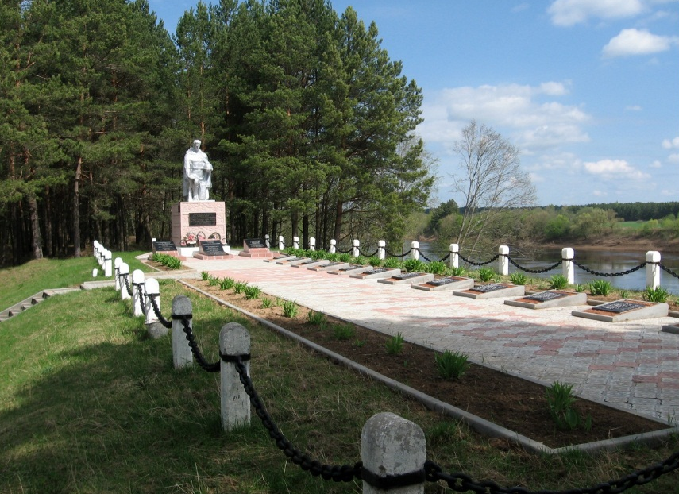  Помнік – скульптура воіна, які стаіць на калене з аўтаматам у правай руцэ і каскай у левай. Скульптура вышынёй 2,5 м. Пастамент – 2,2 м. Аснова 1,2х2м. На пастаменце размешчана мармуровая дошка з надпісам: “Вечная памяць героям, павшим в боях за Родину’’. На земляным вале размешчаны пліты з прозвішчамі загінулых. Помнік устаноўлены ў 1959 г.  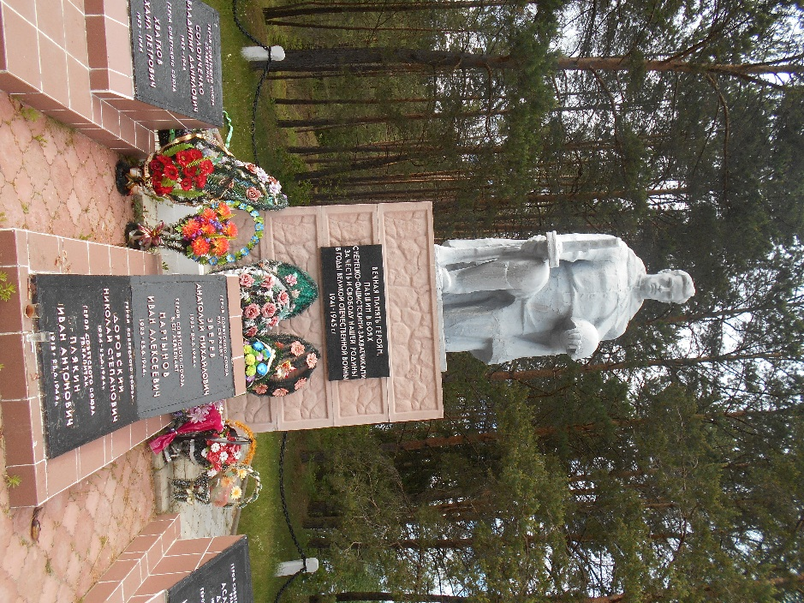  Пахавана 215 чалавек. Сярод пахаваных – Героі Савецакага Саюза Джумаш Асаналіеў, Іван Сямёнавіч Бірукоў, Мікалай Сцяпанавіч Дароўскі, Анатоль Міхайлавіч Звераў, Іван Аляксеевіч Мартынаў, Іван Антонавіч Плякін, Уладзімір Данілавіч Салончанка, Міхаіл Пятровіч Хваткоў. | 3 | в. Узрэчча
2. | Брацкая магіла, 1944 г.  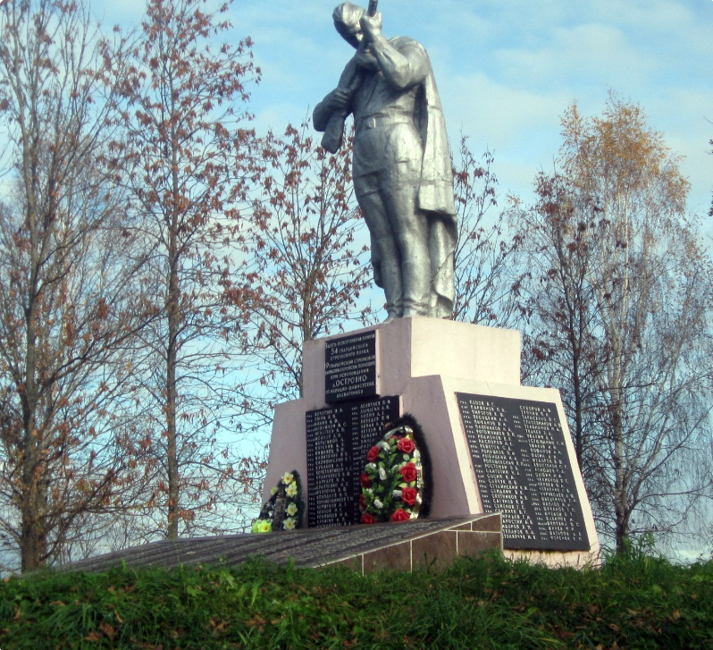  Помнік – скульптура воіна з аўтаматам у руках. Вышыня – 2,5 м. Пастамент жалезабетонны, вышынёй 2,2 м. Аснова 2,5х1,0 м. На пастаменце размешчаны пліты з прозвішчамі загінуўшых воінаў.  Пахавана 511 чалавек, якія загінулі пры вызваленні Бешанковіцкага раёна, у тым ліку в. Астроўна. Помнік устаноўлены ў 1969 г. | 3 | аг. Астроўна
3. | Брацкая магіла савецкіх воінаў, 1944 г.  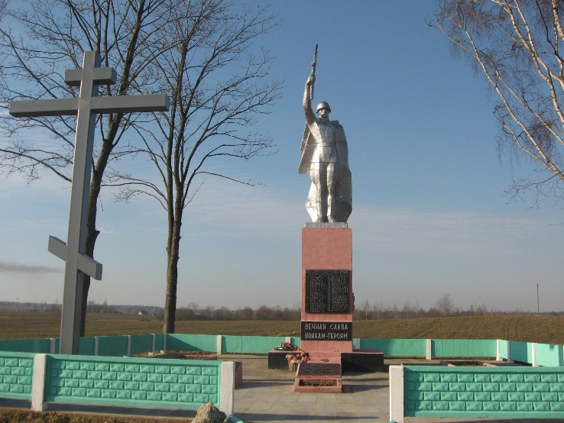  Помнік – скульптура воіна з аўтаматам ва ўзнятай правай руцэ. Вышыня скульптуры 3 м. Пастамент вышыней 3,2 м. Аснова 1,2х1,2 м. На пастаменце надпіс: “Вечная слава воинам – героям’’. У аснове пастамента размешчаны пліты з прозвішчамі загінуўшых. На асобных шыльдах прозвішчы Герояў Савецкага Саюза. Пахавана 102 чалавекі. Сярод пахаваных – Героі Савецкага Саюза Мікалай Дзмітрыевіч Вяснін, Антон Трафімавіч Маслікаў, Булат Янбулатавіч Янтыміраў і грузінскі паэт Мірза Гедэолавіч Гелавані. Магіла агароджана жалезнай агароджай памерам 13х15 м. Помнік устаноўлены ў 1964 г. | 3 | в. Саннікі
4 | Брацкая магіла, 1941 – 1944 гады  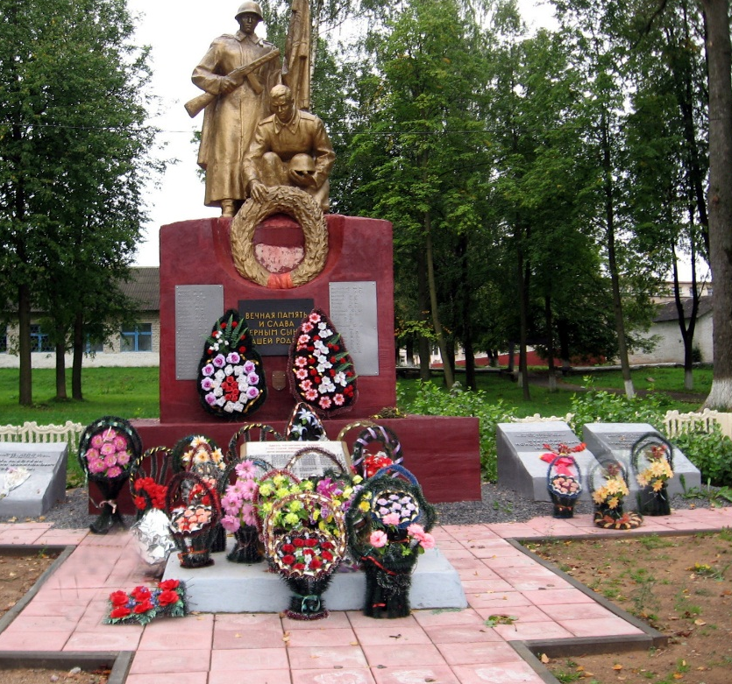  Брацкая магіла знаходзіцца на вул. Інтэрнацыянальная г.п. Бешанковічы ў скверы каля школы. Скульптура двух воінаў. У аднаго з воінаў сцяг у левай руцэ, аўтамат прыжаты да грудзі. Другі воін стаіць на калене з вянком у правай руцэ. Вышыня скульптуры 2,5 м., пастамента з цэглы – 3 м. На пастаменце мармуровая дошка з надпісам “Вечная слава и память сынам Родины”. У аснове – 5 дошак з прозвішчамі загінуўшых. Пахавана 187 чалавек. Жалезная агароджа, памерам – 20х20 м. Помнік устаноўлены ў 1956г., жалезабетон, вышыня – 6 м.  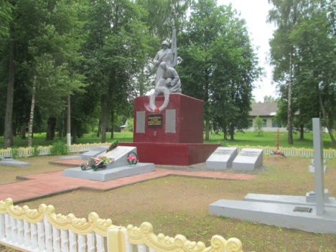 | 3 | г.п. Бешанко-вічы, вул. Інтэрна-цыяналь-ная
5 | Брацкая магіла (1944 год)  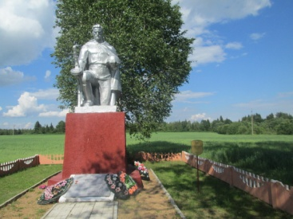  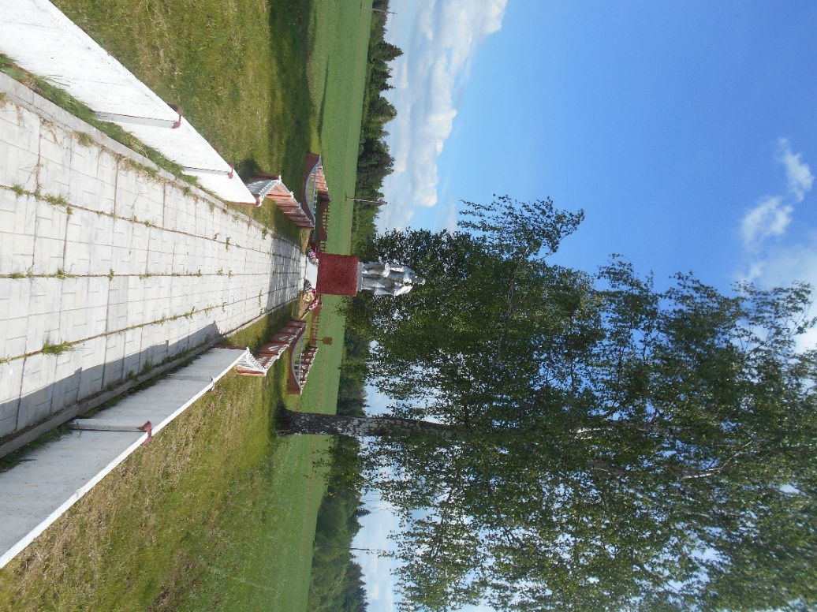  На ўсходняй ускраіне вёскі, злева ад дарогі Бешанковічы-Ула. Помнік – скульптура воіна, які стаіць на калені з аўтаматам у правай руцэ і каскай у левай руцэ. Скульптура вышынёй – 2,5 м. устаноўлена на бетонным пастаменце, вышынёй – 2,3 м. і патсаментам – 2х2,5 м. У аснове пастамента – мармуровая пліта з прозвішчамі загінуўшчых. Магіла агароджана жалезнай агароджай 15х11 м. Пахавана 18 воінаў, якія загінулі ў баях супраць нямецка- фашысцкіх захопнікаў пры вызваленні Бешанковіцкага раёна ў чэрвені 1944 г. Сярод пахаваных – Герой Савецкага Саюза Мікалай Васілевіч Крапцоў-Зайчанка. М.В. Крапцоў-Зайчанка нарадзіўся 11.03.1914 г. ў с. Зярцалы Ачынскага раена Краснаярскага краю. Вызначыўся пры фарсіраванні Заходняй Дзвіны. 26.06. 1944 г. ў раёне в. Надзежына Шумілінскага раёна ўзвод пад яго камандаваннем пераправіўся на левы бераг ракі, першым авалодаў траншэямі праціўніка, захапіў і расшырыў плацдарм. У гэтым баі М.В. Крапцоў-Зайчанка загінуў. Званне Героя Савецкага Саюза прысвоена 24.02.1945 г.  Помнік устаноўлены ў 1969 г. | 3 | в. Фролка-вічы
6 | 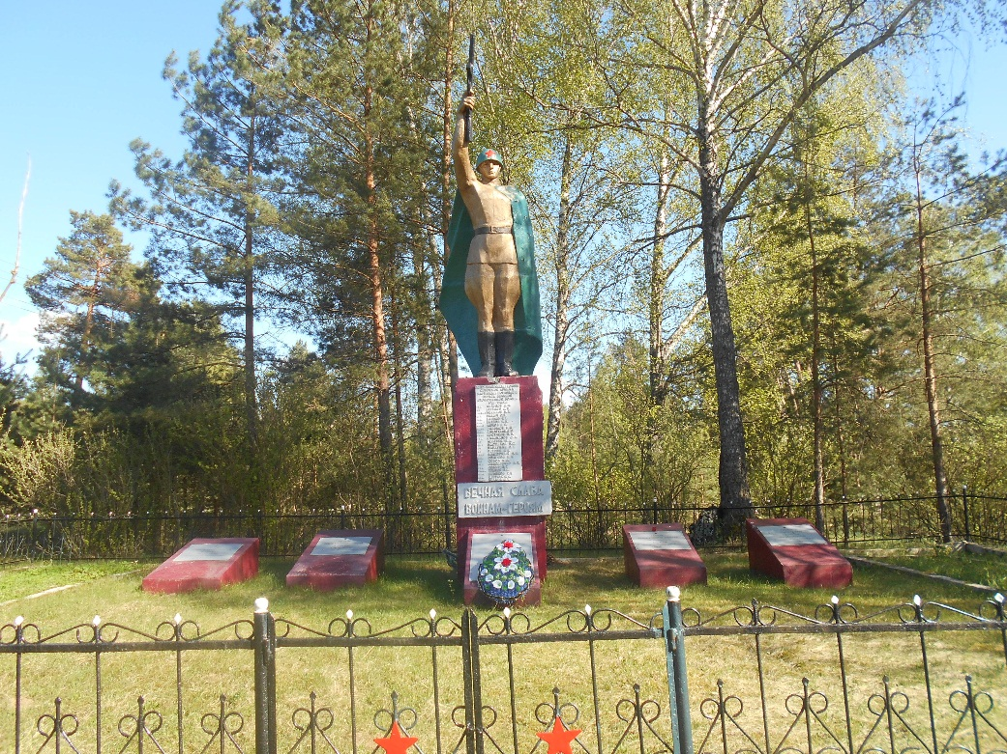  Брацкая магіла, 1943 – 1944 гады  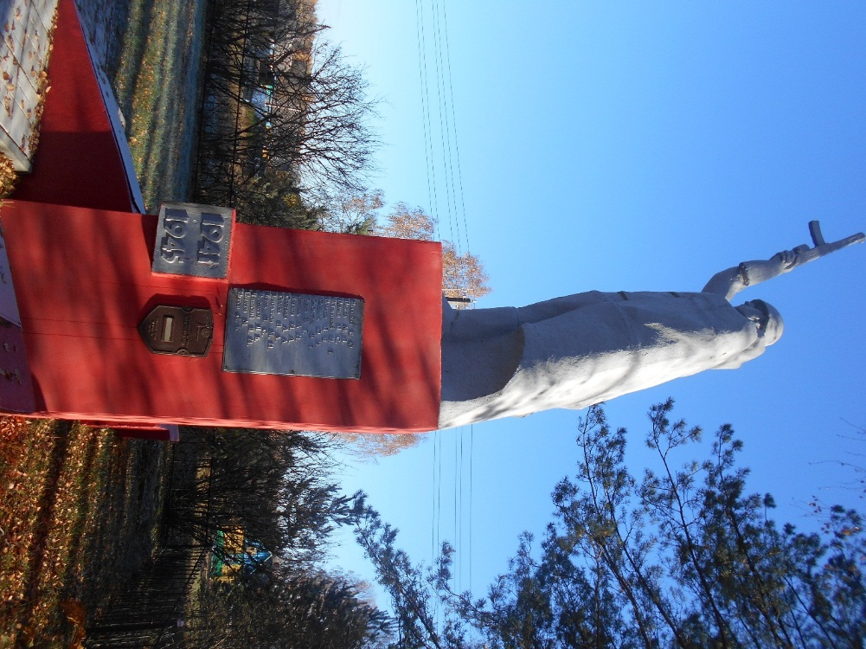  Помнік – скульптура воіна з аўтаматам ва ўзнятай правай руцэ. Вышыня помніка – 4 м., пастамента – 3,7 м. Перад пастаментам 5 надмагільнх пліт з мемарыяльнымі дошкамі на якіх змешчаны імёны загінуўшых. Агароджа – жалезная, 10х15 м. Пахавана 79 воінаў Савецкай арміі і партызан. Сярод пахаваных – Героі Савецкага Саюза: Александр Піліпавіч Возлікаў, Уладзімір Канстанцінавіч Далгоў, Сцяпан Іларыёнавіч Іларыёнаў, Арамаіз Аствацатуравіч Сяркісян (Саркісаў). Помнік устаноўлены ў 1969 г. | 3 | в. Галыні
7 | Брацкая магіла, 1944 год  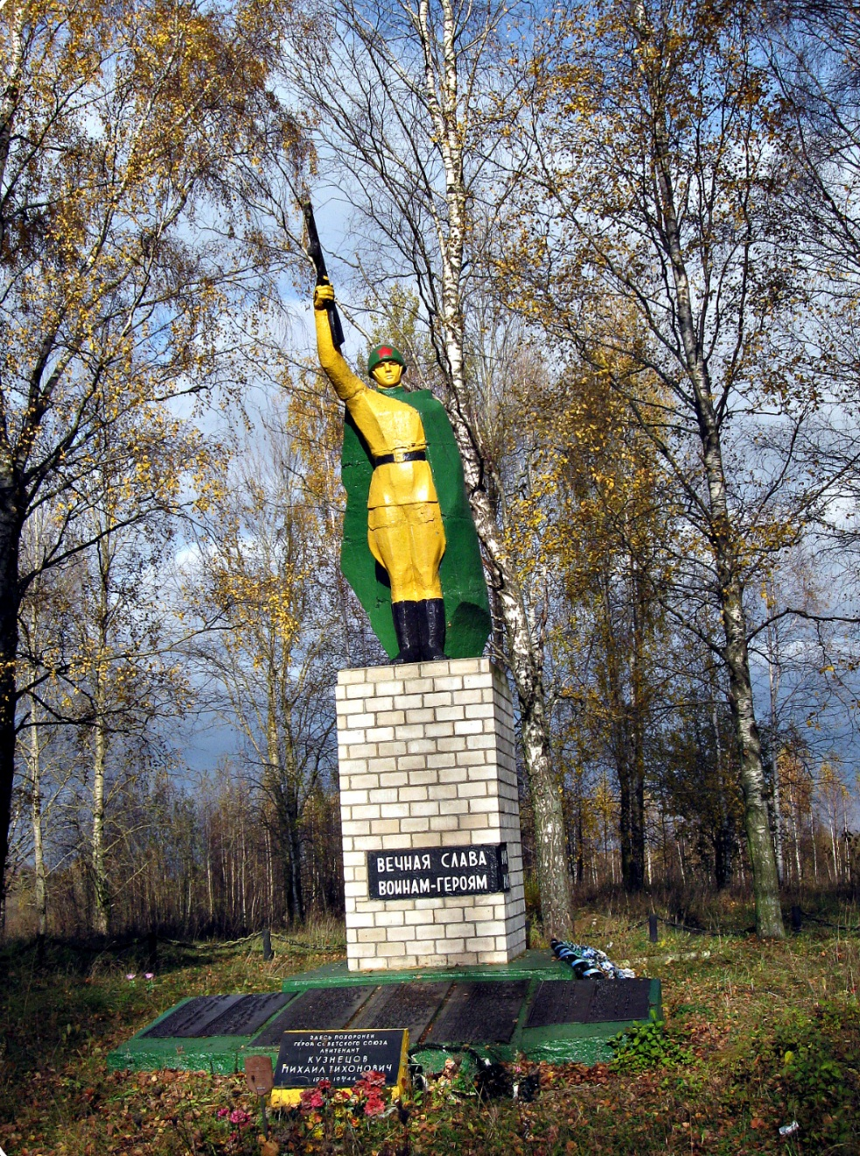  На паўночна-ўсходняй ускраіне вёскі. Пахавана 338 воінаў Савецкай Арміі, якія загінулі ў баях супраць нямецка-фашісцкіх захопнікаў у 1944 годзе. Сярод пахаваных – Герой Савецкага Саюза Міхаіл Ціханавіч Кузняцоў. Нарадзіўся 29.01.1925 года ў в. Вялікае Грыдзіна Піцелінскага раёна Разанскай вобласці ў сялянскай сям’і. У Вялікую айчынную вайну на фронце з лютага 1944 года. 23.06.1944 года стралковы ўзвод пад камандаваннем М.Ц. Кузняцова прарваў абарону праціўніка каля в. Дуброва і ў рукапашным баі выбіў яго з траншэі. 25.06.1944 года М.Ц.Кузняцоў пераправіўся праз Заходнюю Дзвіну, знішчыў варожую куляметную кропку і аўтаматным агнём прыкрываў пераправу ўзвода. Загінуў у баі за расшырэнне плацдарма. Званне Героя Савецкага Саюза прысвоена 22.07.1944 года. Помнік устаноўлены ў 1969 г. | 3 | в. Дуброва
8 | Брацкая магіла (1944 год)  Пахавана 129 воінаў, якія загінулі ў чэрвені 1944 г. ў баях супраць нямецка-фашысціх захопнікаў пры вызваленні раёна. Сярод пахаваных – Герой Савецкага Саюза Міхаіл Панцялеевіч Краўчанка. Помнік – скульптура воіна з аўтамат у правай руцэ. Вышыня помніка 7,5 м, скульптуры – 3м. Аснова 1,2х1,2м. На пастаменце надпіс “Вечная слава нашым героям 1941- 1945 гг.’’. У аснове пастамента размешчана пліта з прозвішчамі загінуўшых. Помнік устаноўлены ў 1969 г.  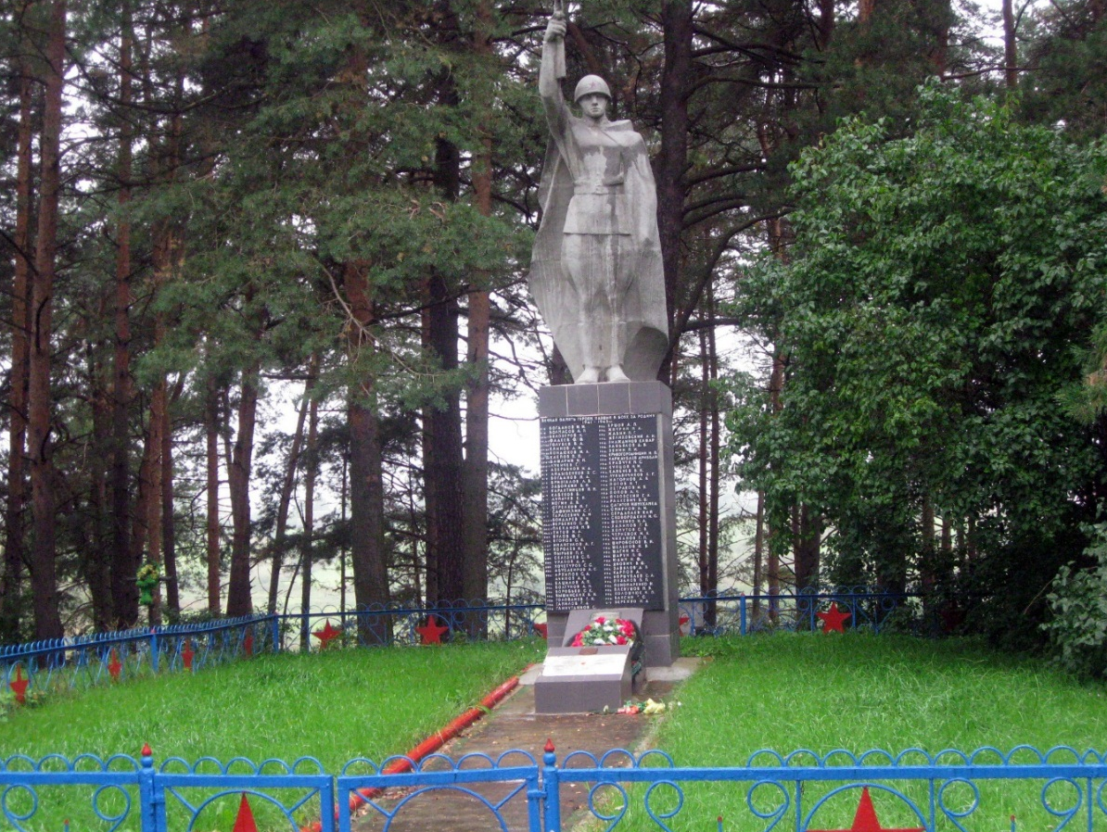 | 3 | в. Клешчы-но
9 | Брацкая магіла (1944 год)  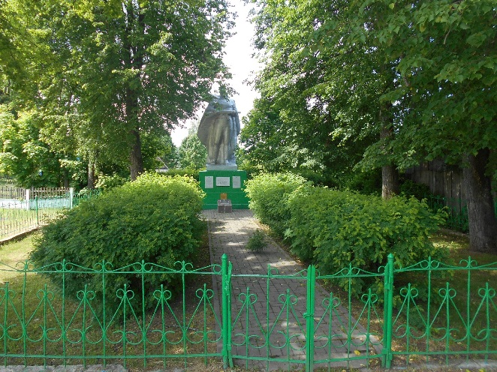  Помнік – скульптура воіна з аўтаматам. Вышыня скульптуры–3м. Устаноўлена на бетонным пастаменце, вышынёй – 2 м. Аснова пастамента – 3х3 м. перад помнікам размешчаны 7 мармуровых дошак з прозвішчамі загінуўшых. Плошча магілы – 22х12 м. Пахавана 111 воінаў і партызанаў, якія загінуліў чэрвені 1944 г. ў баях супраць нямецка-фашысцкіх захопнікаў. Сярод пахаваных – Героі Савецкага Саюза Рыгор Яфімавіч Бераснёў, Іван Мікалаевіч Бярэзін, Мікалай Іванавіч Мітрафанаў.  Р.Я. Бераснёў нарадзіўся ў с. Касіха Алтайскага краю. 26.06. 1944 г. радавы 7-й стралковай роты 975-га стралковага палка 270-й стралковай Дзямідаўскай дывізіі 6-й арміі 1-га Прыбалтыйскага фронту Р.Я. Бераснёў з групай байцоў пераправіўся на левы бераг Заходняй Дзвіны ў раёне п. Ула і ў рукапашнай схватцы выбіў ворага з траншэі. Цяжка паранены працягваў прыкрываць агнём пераправу часцей. Загінуў у гэтым баі. Званне Героя Савецкага Саюза прысвоена 24.03.1945 г.  І.М. Бярэзін нарадзіўся ў чэрвені 1923 г. ў в. Лябяжае Паўлаўскага раёна Алтайскага краю. 25.061944 г. радавы 7-й стралковай роты 975-га стралковага палка 270-й стралковай Дзямідаўскай дывізіі 6-й арміі 1-га Прыбалтыйскага фронту І.М. Бярэзін пры фарсіраванні Заходняй Дзвіны гранатамі знішчыў куляметны разлік праціўніка, што садзейнічала пераправе палка. Загінуў у баі. Званне Героя Савецкага Саюза прысвоена 24.03.1945 г.  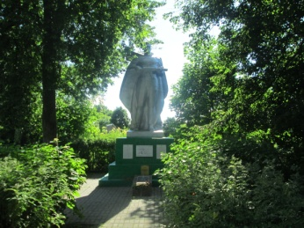  М.І. Мітрафанаў нарадзіўся 24.12.1912 г. ў с. Блінава Песцякоўскага раёна Іванаўскай вобласці. Камандзір стралковага ўзвода 9-й стралковай роты 977-га стралковага палка 270-й стралковай Дзямідаўскай дывізіі 6-й арміі 1-га Прыбалтыйскага фронту лейтэнант М.І. Мітрафанаў вызначыўся пры вызваленні Бешанковіцкага раена. 26. 06. 1944 г. ўзвод пад яго камандаваннем выйшаў да Заходняй Дзвіны, пад агнём праціўніка пераправіўся на левы бераг і прыкрываў агнём пераправу батальена. У баі за плацдарм М.І. Мітрафанаў падняў узвод у атаку і захапіў варожыя траншэі. Загінуў у гэтым баю. Званне Героя Савецкага Саюза прысвоена 24.03.1945 г.  У 1965 г. на магіле пастаўлены помнік. | 3 | аг. Ула

